**Vehículos autónomos sin conductor**

***1.- Resumen***

La conducción de vehículos autónomos sin conductor es un tipo de tecnología que se encuentra en pleno auge por su alta revolución y los beneficios que trae con él.

Por esto creemos necesario indagar más acerca de este tema para poder ser más conscientes de en qué punto se encuentra este avance.

***2.- Introducción general del caso***

El principio de los coches autónomos (autonomous cars or self-driving cars) comienza por los años 1920, pero el concepto ya venía en la cabeza de unos de los grandes eruditos de la humanidad. Leonardo da Vinci inventó el carro autopropulsado el cual es considerado como el antepasado del automóvil moderno. Tenía un diseño simple, pero para la época era algo fuera de lo común y muy futurista, la máquina formada por dos resortes simétricos y aunque con un resorte sería lo suficiente para mover el invento de da Vince dos resortes le parecían más lógicos en esta creación. Leonardo que era muy consciente de que la fuerza motriz proporcionada por los resortes disminuye significativamente cuando se desenrollan. Ofreciendo así un movimiento suave y estable algo parecido al mecanismo de los relojes.

Pero volvamos de nuevo a los 1920 donde fue donde en realidad se comienza a experimentar con los coches autónomos, uno de aquellos experimentos fue el de Houdina Radio Control que demostró que el America Wonder (Chandler 1926) se podía controlar por radio. El coche estaba equipado con una antena de transmisión en el tonel y era operado por otra persona en otro coche que lo siguió y enviaba impulsos de radios que eran captados por la antena de transmisión. La antena introducía las señales en unos interruptores automáticos que accionaban pequeños motores eléctricos que dirigían los movimientos del vehículo. Cabe decir que esto fue por las calles de New York por la Fifth Avenue en pleno tráfico. Por la misma época Achen Motor un distribuidor de coches en Milwaukee utilizó el mismo concepto bajo un nombre diferente Phantom Auto, se vuelve a demostrar en junio de 1932 en las calles de Fredericksburg como atracción principal del Bigger Bargain Day en donde cautivó a todos los presentes.

En 1939 Norman Bel Geddes en la Feria del Mundo de New York exhibe Futurama donde se mostraron coches eléctricos controlados por radio e impulsados a través de los campos electromagnéticos por circuitos integrados en la calle. En 1933 se inventa el Mechanical Mike aircraft autopilot, más adelante se crea el Teetor Cruise Control, este último mencionado es el famoso cruise control que tenemos hoy en día en nuestros coches donde vamos a una velocidad determinada y apretamos un botón y se mantiene la velocidad constante en nuestro coche, obviamente ahora lo tenemos mejorado pero el concepto es el mismo. En 1950 RCA Labs crea con éxito un sistema con un coche en miniatura guiado y controlado por cables en un patrón del piso dentro de un laboratorio. Este concepto capta la atención de Leland M Hancock un ingeniero de tráfico del Departamento de Carreteras de Nebraska y de su jefe.

En 1957 RCA Labs y el estado de Nebraska demostraron con éxito un sistema de tamaño completo en un tramo de 400 metros en la ruta 77 con la misma inventiva. Pero esta vez había una serie de circuitos detectores experimentales enterrados en el pavimento se combinó con una serie de luces a lo largo del borde de la carretera. Los circuitos detectores pudieron enviar impulsos para guiar el automóvil y determinar la presencia y velocidad de cualquier vehículo metálico en su superficie. Una instalación de prueba anterior del sistema en septiembre de 1954 a lo largo de EE. UU. Ruta 73 y Ruta 75 en el condado de Cass, Nebraska, se utilizó como un experimental contador de tráfico. Fue desarrollado en colaboración con General Motors, quien proporcionó dos modelos de automóviles estándar con equipos que consisten en receptores de radio especiales y dispositivos de advertencia audibles y visuales que podían simular la dirección automática, la aceleración y el control de los frenos.

Ya entraba la década de 1960 cuando el Laboratorio de Sistemas de Control y Comunicación de la Universidad Estatal de Ohio lanza un proyecto para desarrollar coches sin conductor que se activan mediante dispositivos integrados en las calles. También el Laboratorio de Transporte y Carreteras del Reino Unido prueba un Citroën DS sin conductor que interactúa con cables magnéticos incrustados en la carretera, pasando de manera más efectiva que si fuera controlado por un humano a una velocidad de 130 km/h sin ninguna desviación de dirección. La investigación continúa por el alto porcentaje de reducción de accidentes que podía proporcionar esto, pero años más tarde se le retiran los fondos quedando así solo en una idea.

Estos proyectos de coches controlados por cables magnéticos en las carreteras o dispositivos electrónicos continuaron, Bendix Corporation desarrolló y probó coches sin conductor de la misma manera, pero ya esta vez se transmitían mensajes a una computadora y la Universidad de Stanford hizo una demostración de su coche de laboratorio de Inteligencia Artificial que consistía en un pequeño robot con ruedas que navegó accidentalmente hacia una carretera cercana. También cabe destacar que la investigación preliminar sobre la lógica automatizada inteligente necesaria para los automóviles autónomos se llevó a cabo en el Laboratorio de Ciencias Coordinadas de la Universidad de Illinois a principios y mediados de la década de 1970.

Cursaba ya la década de 1980 y una furgoneta robótica Mercedes-Benz guiada por visión cuyo diseñador fue Ernst Dickmanns y su equipo de la Universidad de Bundeswehr en Múnich logró alcanzar 63 km/h en calles sin tráfico cabe destacar. Pero si miramos atrás desde el carro de da Vinci hasta ahora era un avance increíble y se daba así a reconocer que el italiano no estaba tan loco como creían es su época. Más tarde EUREKA llevó a cabo el proyecto Prometheus sobre vehículos autónomos desde 1987 hasta 1995.

Durante la misma década hubo otro proyecto de vehículos autónomos terrestres (AVL) financiado DARPA en EEUU se utilizaron nuevas tecnologías desarrolladas por la Universidad de Maryland, Universidad de Carnegie Mellon, el Instituto de Investigación Ambiental de Michigan y la SRI International. Este proyecto logró demostrar por primera vez el seguimiento de carreteras que utilizó LIDAR, visión por computadora y control robótico para dirigir un vehículo robótico a velocidad de hasta 31 km/h. En 1987 HRL Laboratories demuestra el primer mapa todoterreno y navegación autónoma basada en sensores en el AVL, el coche viajó más de 610 metros a 3.1 km/h en terrenos complejos y con pendientes inclinadas, rocas grandes y vegetación. Cabe mencionar que en 1989 la Universidad de Carnegie Mellon había sido pionera en el uso de redes neuronales para dirigir y controlar coches autónomos formando una base para las futuras propuestas en este ámbito.

Ya a comienzos de los 90 el Congreso de los Estados Unidos aprueba una ley de autorización de transporte ISTEA que pedía al USDOT a demostrar un sistema automatizado de coches y carreteras. En este proyecto formaron parte General Motors, Caltrans, Delco, Parsons Brinkerhoff, Bechtel, UC-Berkeley, Carnegie Mellon University y Lockheed Martin estos dos últimos eran como socios adicionales. Después de un extenso trabajo e investigación de ingeniería de sistemas culminó la demostración en 1997 en San Diego, California. Donde había unos 20 coches automatizados incluyendo buses, camiones y coches regulares donde tuvo una gran publicidad y participó Toyota y Honda. Más tarde se cancela este proyecto por falta de financiación. En Corea del Sur Han Min-hong trabajó en un coche autónomo que usó en Asia Motors donde circulaba por Saul y llegó a recorrer un total de 17 kilómetros. Tiempo después se prueba un coche diferente que iba desde Seúl hasta Busan, pero como esta investigación fue también cortada por la falta de financiación.

También en 1994 estaban los VaMO y Vita-@ de Daimler-Benz que recorrieron más de 1000 kilómetros en una autopista de tres carriles de París con tráfico estándar a velocidad de hasta 130 km/h aunque cabe mencionar que fue de forma semiautónoma. Lucas Industries desarrolló piezas para un automóvil semi autónomo en un proyecto que fue financiado por Jaguar Cars, Lucas y el Departamento de Comercio e Industria del Reino Unido. En 1995, Carnegie Mellon University 's NavLab proyecto terminado a 3.100 millas (5.000 km) viaje a través del país, de las cuales se controló de forma autónoma 98,2%, denominado "No Hands Across America". Este automóvil, sin embargo, era semiautónomo por naturaleza: usaba redes neuronales para controlar el volante, pero el acelerador y los frenos eran controlados por humanos, principalmente por razones de seguridad.

También en 1995, el Mercedes-Benz Clase S autónomo rediseñado de Dickmanns emprendió un viaje de 990 millas (1,590 km) desde Múnich en Baviera, Alemania hasta Copenhague, Dinamarca y viceversa, utilizando visión por computadora sacádica y transportadoras reaccionar en tiempo real. El robot alcanzó velocidades superiores a las 109 millas por hora (175 km / h) en la autopista alemana, con un tiempo medio entre intervenciones humanas de 5,6 millas (9,0 km) o conducción autónoma del 95%. Conducía en medio del tráfico, ejecutando maniobras para adelantar a otros coches. A pesar de ser un sistema de investigación sin énfasis en la confiabilidad de larga distancia, condujo hasta 98 millas (158 km) sin intervención humana.

El ParkShuttle, anunciado como el primer vehículo sin conductor del mundo, [44] es un transportador de personas automatizado que utiliza puntos de referencia artificiales (imanes) incrustados en la superficie de la carretera para verificar su posición. Se iniciaron dos proyectos piloto en los Países Bajos, en el aeropuerto de Schiphol (diciembre de 1997) y el parque empresarial Rivium (1999). Ambos transportaron a miembros del público en general y, como tales, reclaman el título de los primeros vehículos sin conductor. Los vehículos son autónomos, no cuentan con volante ni pedales, ni tienen conductor de seguridad o mayordomo a bordo. Conducen a nivel, en un carril exclusivo que presenta intersecciones con peatones, ciclistas y automóviles.

Comienzan los 2000 y de nuevo el Gobierno de los Estados Unidos financió tres esfuerzos militares conocidos como Demo I (Ejército de EE.UU), Demo II (DARPA) y Demo III (Ejército de EE.UU). Demo III demostró la capacidad de los vehículos terrestres no tripulados para navegar millas de terreno difícil fuera de la carretera, evitando obstáculos como rocas y árboles. James Albus del Instituto Nacional de Estándares y Tecnología proporcionó el Sistema de control en tiempo real, que es un sistema de control jerárquico. No solo se controlaban vehículos individuales (por ejemplo, acelerador, dirección y freno), sino que los movimientos de grupos de vehículos se coordinaban automáticamente en respuesta a objetivos de alto nivel. Durante los siguientes años se llevan a cabo varios tests llamados Gran Desafío en el desierto de Mojave donde daban un premio a cualquier grupo de ingenieros que fueran capaces de terminar un recorrido de 190 kilómetros un coche autónomo, nadie ganó en este hubieron más de estos Gran Desafio en años posteriores.

Ya en los 2010 Muchos de los principales fabricantes de automóviles, incluidos General Motors, Ford, Mercedes Benz, Volkswagen, Audi, Nissan, Toyota, BMW y Volvo, están en proceso de probar sistemas de automóviles sin conductor. BMW ha estado probando sistemas sin conductor desde alrededor de 2005, mientras que, en 2010, Audi envió un Audi TTS sin conductor a la cima del Pike’s Peak a velocidades cercanas a las de carrera. En 2011, GM creó el EN-V (abreviatura de Electric Networked Vehicle), un vehículo urbano eléctrico autónomo. n 2012, Volkswagen comenzó a probar un sistema de "piloto automático temporal" (TAP) que permitirá que un automóvil se conduzca solo a velocidades de hasta 80 millas por hora (130 km / h) en la carretera. En enero de 2013, Toyota demostró un automóvil parcialmente autónomo con numerosos sensores y sistemas de comunicación.

En 2010, el Instituto de Ingeniería de Control de la Technische Universität Braunschweig demostró la primera conducción autónoma en la vía pública en Alemania con el vehículo de investigación Leonie. Fue el primer automóvil con licencia para conducción autónoma en calles y carreteras en Alemania. En octubre de 2010, un abogado del Departamento de Vehículos Motorizados de California expresó su preocupación de que la tecnología está por delante de la ley en muchas áreas", citando leyes estatales que "todas presumen que un ser humano opera el vehículo". En agosto de 2013, Nissan anunció sus planes de lanzar varios automóviles sin conductor para 2020. La compañía está construyendo en Japón un campo de pruebas de conducción autónoma dedicado, que se completará en 2014. Nissan instaló su tecnología de automóvil autónomo en un automóvil eléctrico Nissan Leaf con fines de demostración. El coche se demostró en el evento de conducción de prueba del Nissan 360 celebrado en California en agosto de 2013.

En septiembre de 2013, el Leaf equipado con el prototipo Advanced Driver Assistance System recibió una matrícula que permite conducirlo en la vía pública japonesa. Los ingenieros de Nissan utilizarán el automóvil de prueba para evaluar cómo funciona su software de conducción autónoma en el mundo real. El tiempo que se pase en la vía pública ayudará a perfeccionar el software del automóvil para una conducción totalmente automática. El Leaf autónomo se demostró en la vía pública por primera vez en un evento mediático celebrado en Japón en noviembre de 2013. El Leaf condujo por la autopista Sagami Expressway en la prefectura de Kanagawa, cerca de Tokio. El vicepresidente de Nissan, Toshiyuki Shiga, y el gobernador de la prefectura, Yuji Kuroiwa, viajaron en el automóvil durante la prueba.

En enero de 2014, el transbordador Navia de Induct Technology se convirtió en el primer vehículo autónomo disponible para la venta comercial. Limitado a 12,5 millas por hora (20,1 km / h), el vehículo eléctrico al aire libre se asemeja a un carrito de golf y tiene capacidad para ocho personas. Su objetivo es trasladar a las personas por centros urbanos peatonales, grandes instalaciones industriales, aeropuertos, parques temáticos, campus universitarios o complejos hospitalarios. El 27 de mayo de 2014 Google anunció planes para presentar 100 prototipos de automóviles autónomos construidos desde cero dentro del laboratorio secreto X de Google, como manifestaciones de años de trabajo que comenzaron con la modificación de vehículos existentes, junto con "en los próximos años "según Google en la publicación de blog anterior, un programa piloto similar al que se usó para el Chromebook Cr-48 en 2010.

En octubre de 2014, Tesla Motors anunció su primera versión de AutoPilot. Los automóviles Model S equipados con este sistema son capaces de controlar el carril con dirección autónoma, frenado y ajuste del límite de velocidad basado en el reconocimiento de imágenes de señales. El sistema también proporciona estacionamiento autónomo y puede recibir actualizaciones de software para mejorar las habilidades con el tiempo. En marzo de 2015, Tesla Motors anunció que introducirá su tecnología de piloto automático a mediados de 2015 a través de una actualización de software para los automóviles equipados con los sistemas que permiten la conducción autónoma. En abril de 2015, un automóvil diseñado por Delphi Automotive se convirtió en el primer vehículo automatizado en completar un viaje de costa a costa a través de América del Norte. Viajó de San Francisco a Nueva York, bajo control informático, durante el 99% de esa distancia.

El primer accidente fatal conocido que involucró a un vehículo conducido por sí mismo tuvo lugar en Williston, Florida, el 7 de mayo de 2016, mientras un automóvil eléctrico Tesla Model S estaba en modo de piloto automático. El conductor murió en un accidente con un gran tractor-remolque de 18 ruedas. El 28 de junio de 2016, la Administración Nacional de Seguridad del Tráfico en las Carreteras (NHTSA) abrió una investigación formal sobre el accidente trabajando con la Patrulla de Carreteras de Florida. A partir de octubre de 2016, Tesla dice que todos sus autos están construidos con el hardware necesario para permitir una capacidad de conducción autónoma total a un nivel de seguridad (SAE Nivel 5). El hardware incluye ocho cámaras envolventes y doce sensores ultrasónicos, además del radar orientado hacia adelante con capacidades de procesamiento mejoradas. El sistema funcionará en "modo sombra" (procesando sin realizar ninguna acción) y enviará datos a Tesla para mejorar sus capacidades hasta que el software esté listo para su implementación mediante actualizaciones inalámbricas. Ya en 2020 aparecen las primeras regularizaciones relacionadas con las funciones automatizadas.

• El Reglamento (UE) 2019/2144 se define en 2019 y se aplica a partir de 2022 en la Unión Europea para vehículos automatizados y para vehículos totalmente automatizados.

• La regulación del Sistema Automatizado de Mantenimiento de Carril (ALKS) se define en 2020 y se aplica a partir de 2021 en Japón.

En octubre de 2020, Tesla lanzó una versión "beta" de su software "Full Self-Driving" a un pequeño grupo de probadores en los Estados Unidos. El 5 de marzo de 2021, Honda comenzó a arrendar en Japón una edición limitada de 100 sedanes Legend Hybrid EX equipados con el equipo de conducción automatizado de nivel 3 recientemente aprobado, al que el gobierno japonés le otorgó la certificación de seguridad a su tecnología de conducción autónoma "Traffic Jam Pilot" y permitir legalmente a los conductores apartar la vista de la carretera.

***3.- Códigos deontológicos aplicables***

A la hora de hablar de códigos deontológicos aplicables a estos casos, es escasa la información que hay acerca de ello ya que , como el resto de la tecnología, los últimos avances siempre van por delante de legislaciones o normas que las regulen.

A pesar de esto, si que destaca un código ético aprobado en Alemania en agosto de 2017 que se ha convertido en uno de los pioneros a nivel mundial.

Este código deontológico está conformado por 20 puntos en los que se puede sacar como conclusión final la siguiente frase, "**la vida humana siempre tiene la máxima prioridad**”. Esto deja claro que ante una situación que esté en peligro una persona y otro ser vivo (perro, gato, animal salvaje,... ) siempre va a priorizar la vida humana.

Esta premisa parece muy lógica y sencilla pero se va complicando a la hora de poner nuevos ejemplos. Si tuviese que elegir entre dos personas que están cruzando un paso de cebra, atropellar a una si o si, ¿a cuál de las dos matas?. El código deontológico se limita a aplicar las normas de trafico a rajatabla, independientemente del sexo, edad, altura u otros factores.

Este segundo punto, a primera vista se puede llegar a entender pero, esto implicaría que si por seguir las normas de tráfico ha de atropellar a 10 personas en vez de a 1, lo hará.

Actualmente se sigue investigando el mejor código ético posible para la conducción autónoma y uno de los pioneros en este tipo de investigaciones es el “**Massachusetts Institut of Technology**” (MIT). Este actualmente dispone de dos experimentos:

El más actual de todos y que cualquier persona puede contribuir es el que está haciendo en conjunto con el “**Departamento de Machine Learning de la Universidad Carnegie Mellon**” (CMU). Este trata de que cualquier persona puede decidir ante distintas situaciones quien debe morir. <https://www.moralmachine.net/hl/es>

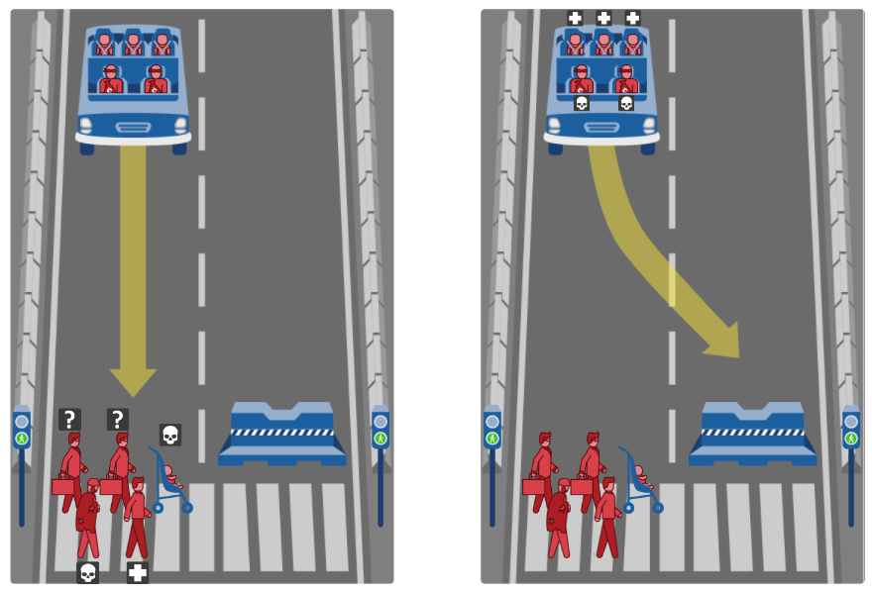

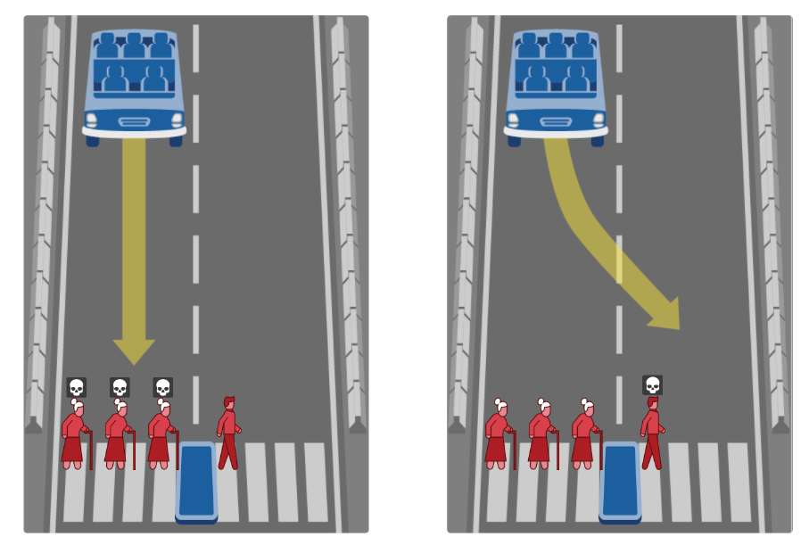

Estos son algunos de los ejemplos que proponen para que podamos elegir quien ha de morir en estas situaciones. Como era de esperar, este experimento está siendo muy criticado ya que con los resultados obtenidos, se desea desarrollar un sistema que ponga en práctica las decisiones obtenidas.

Como segundo experimento, encontramos uno más simple en el que la gente también podía dar su opinión. Este consistía en elegir entre el conductor de un vehículo autónomo, un grupo de 10 personas y una persona sola.

Ante esta situación, se tenía que elegir quién debía morir y por lo general, la decisión se dividía entre un 50% el conductor y un 50% la persona sola.

***4.- Evaluación de riesgos***

Un coche autónomo tiene multitud de sensores que captan la información del entorno. A través de algoritmos, el vehículo interpreta esos datos y decide acelerar, frenar o cambiar de dirección. Por ejemplo, si un grupo de personas va a cruzar en un paso de cebra, el coche capta el movimiento y predice sus acciones. Por tanto, decidirá frenar.

¿Pero qué pasa si es hackeado? En caso de un ataque cibernético, el coche podría “no ver” a los peatones y seguir su camino atropellandolos y acabando con la vida de su conductor incluso, entonces aquí es donde empezamos a cuestionarnos el riesgo de que esto pase y sus efectos a corto, mediano y largo plazo. Los coches autónomos mantienen la promesa de hacer la conducción más segura para todos eliminando la mayor causa de accidentes, los conductores humanos.

Aun así, estos vehículos tienen otro riesgo para los conductores, pasajeros e incluso peatones. Para conducir solos, los coches autónomos usan sistemas de IA que emplean técnicas de machine learning para recoger, analizar y transferir datos para tomar decisiones conduciendo, decisiones que normalmente toman los conductores humanos. De todas formas, como todos los sistemas conectados, estos son vulnerables a ataques que pueden comprometer el funcionamiento de los coches que se conducen solos. Pero vamos más allá de que pasaría con los trabajos como los taxistas, los camioneros y demás trabajadores que dependen de este sector.

También habría cambios de las normas de pólizas de seguros y en las normas de circulación, muchas veces pensamos que el avance tecnológico nos facilita la vida, en parte es cierto, pero hay muchas más cuestiones que analizar en estos aspectos. Hay un riesgo de que la AI intérprete que ella debe tomar decisiones que son poco morales o incorrectas en el ámbito de las leyes morales.

Por ejemplo, se deberá decidir de quién es la responsabilidad en caso de accidente, si de las personas a bordo, de la empresa que fabricó el coche, de la desarrolladora del software o incluso de quien haya diseñado el algoritmo. No obstante, es muy cierto que la movilidad autónoma eliminaría hasta casi 8 de cada 10 accidentes porque el 90% es por errores humanos.

Otro riesgo que, aunque no tiene que ver con daños humanitarios o materiales, es que tendrá sentido tener un coche particular porque simplemente llamaremos a un coche autónomo para que nos lleve del trabajo a casa, y el resto del día el vehículo podrá hacer otros trayectos. De esta forma, si no hay consumo de coches privados este sector sufriría una gran pérdida de ganancias, pero lo que sí es cierto es que se podrán resolver muchos problemas de aparcamiento y habrá menos emisiones de gases contaminantes.

***5.- Enfoques sistemáticos***

A la hora de hablar de vehículos autónomos sin conductor, es normal que nos surjan grandes dudas acerca de cómo han de actuar en distintas situaciones. Es muy difícil para una persona que no está informada acerca de este tema, las distintas posibles acciones que puede hacer un vehículo y si todas ellas son éticas.

Por eso mismo, para poder comprender mejor cómo han de actuar estos vehículos es muy recomendable hacer uso de distintos métodos muy visuales que nos permitan comprender mejor sus acciones.

Algunos de los más importantes son los siguientes:

5.1.- Traza de líneas

En este diagrama se exponen distintas posibilidades y se ordenan hacia la derecha si se acercan a un Paradigma Positivo (PP) o a la izquierda, Paradigma Negativo (PN).

La letra “P” representa la opción que actualmente es más utilizada en la industria de los vehículos autónomos.

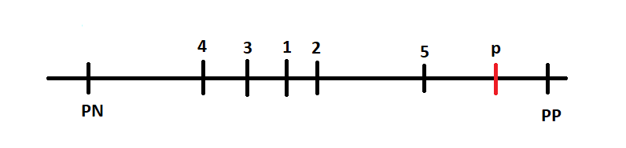

PN: Prohibir los coches

PP: Implementar conducción autónoma total

P = Implementar conducción autónoma parcial

1: No implementar la conducción autónoma

2: Asistencia centrar el coche entre 2 líneas

3: Emitir sonidos al salirse del carril

4: Notificaciones visuales ante una posible amenaza

5: Asistir la conducción al detectar un decremento de concentración

5.2.- Diagramas de flujo

Con este sencillo diagrama, podemos observar una secuencia clara de acciones que han de seguir los vehículos ante algunas situaciones:

En la siguiente imagen se puede observar el diagrama de flujo que podría seguir un coche que requiriera tener las manos en el volante para que pueda funcionar la conducción autónoma.

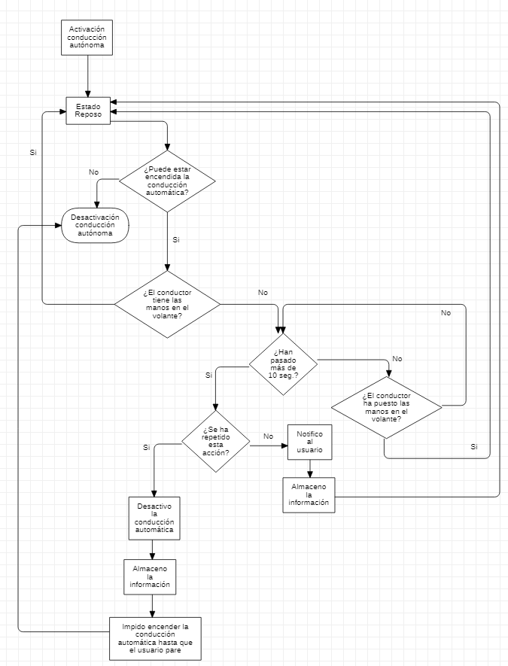

Este es un ejemplo similar al que incorporan los vehículos de la marca TESLA pero no es el único posible, cada marca de coches podrá crear el suyo propio.

Otro ejemplo de este tipo de diagrama es el de cómo actuaría un vehículo ante una amenaza detectada por sus sensores.

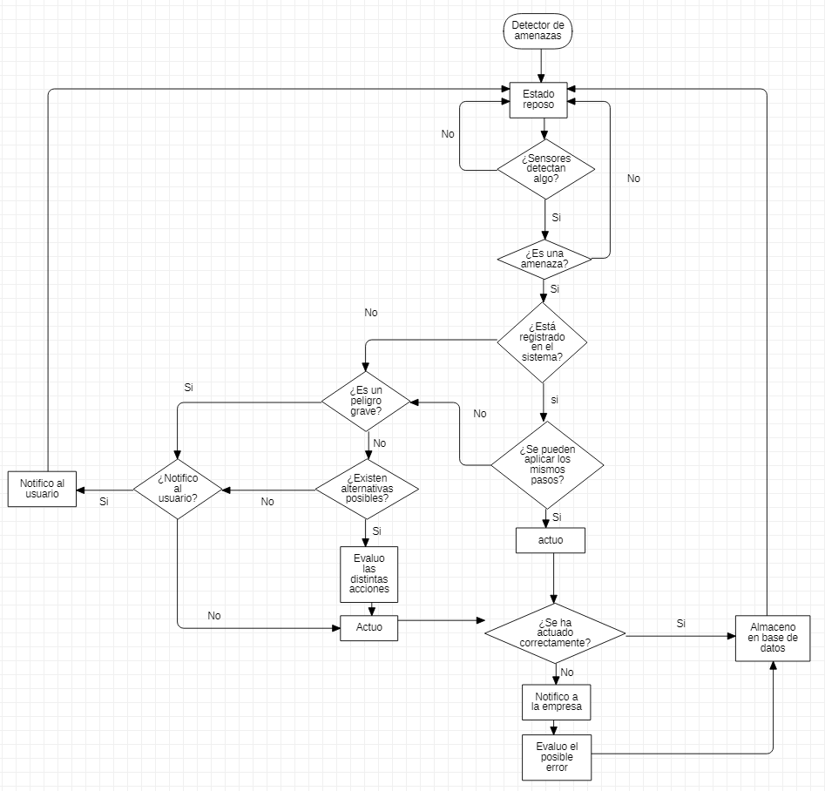

5.3.- Ciclo ético

Para comenzar con este tipo de diagrama, es necesario definir cuál es el dilema ético. En este caso es tan simple como: ¿Es ética la conducción de vehículos autónomos?.

El siguiente paso es analizar los hecho e identificar las partes interesadas:

No cabe duda que la conducción de vehículos autónomos es una gran avance tecnológico pero este aún no se encuentra en su máximo punto, sino en sus inicios. Por esto mismo surge el problema que al ser una tecnología tan novedosa y al carecer de años de pruebas, pueden llegar a causar problemas ya que no existe una tecnología infalible.

En cuanto a las partes interesadas, podríamos encontrar a los conductores de esos vehículos, el resto de conductores de vehículos no autónomos y por último, todas las personas que se encuentren en la calle.

Desde el punto de vista de los propietarios de vehículos autónomos, es una gran ayuda a la hora de realizar trayectos sin cansarse tanto y pudiendo llegar a salvarnos de situaciones como pueden ser accidentes.

Desde el punto de vista de una persona que se encuentre en la calle, puede llegar a suponer un problema ya que en el caso de que fallase esta tecnología, podría causar consecuencias mortales que podrían haberse evitado si las personas fuesen las que condujeran estos vehículos.

Tras hacer un análisis de los valores morales relevantes que se encuentran en juego, podemos destacar la salud pública, el bienestar humano y la integridad de las personas.

Como acciones posibles podemos destacar:

* Realizar más ensayos y pruebas hasta tener un sistema mejor y más fiable.
* Prohibir este tipo de tecnología por los riesgos que conlleva.
* Regular el uso de esta tecnología únicamente en autovías.
* Impartir cursos acerca de esta tecnología a la hora de comprar un vehículo que disponga de estos avances para que sean conscientes de lo que implica.

Como reflexión final acerca de este dilema ético, creo que no existe una única solución posible y dado que actualmente no existe una legislación que regule su uso a nivel mundial, cada país ha de crear sus propias restricciones en base a los datos de conducción de sus ciudadanos.

***6.- Conclusión***

Podemos concluir afirmando que este tipo de tecnología se encuentra en plena expansión y aún falta mucho tiempo para que podamos decir que se ha implantado a nuestra vida cotidiana.